UBND THÀNH PHỐ HỒ CHÍ MINH CỘNG HÒA XÃ HỘI CHỦ NGHĨA VIỆT NAM
TRƯỜNG CAO ĐẲNG LÝ TỰ TRỌNG Độc lập – Tự do – Hạnh phúc
THÀNH PHỐ HỒ CHÍ MINH

Số: 668 /TB-LTT-ĐT Thành phố Hồ Chí Minh, ngày 21 tháng 8 năm 2025

THÔNG BÁO
Về việc xem thời khóa biểu các môn học ở học kỳ 1 năm học 2025 – 2026
đối với sinh viên khóa 2025 Trung cấp 2,5 năm (mã khóa học 25T4)

Trường Cao đẳng Lý Tự Trọng Thành phố Hồ Chí Minh thông báo đến sinh viên khóa 2025 Trung cấp 2,5 năm (mã khóa học 25T4) về việc xem thời khóa biểu các môn học ở học kỳ 1 năm học 2025 – 2026.
- Sinh viên khóa 25T4 bắt đầu học từ thứ Hai, ngày 25/8/2025
Sinh viên đăng nhập tài khoản cá nhân để xem thời khóa biểu từ 7g00 thứ Sáu, ngày 22/8/2025.
Sinh viên đăng nhập vào tài khoản sinh viên tại trang https://sv.lttc.edu.vn (xem hướng dẫn bên dưới tại mục 2) để xem lịch học.
2. Hướng dẫn xem thời khóa biểu
Cách đăng nhập vào tài khoản sinh viên thực hiện các bước như sau:
Bước 1: Sinh viên truy cập vào website https://LTTC.EDU.VN
Bước 2: Sinh viên chọn mục “SINH VIÊN”

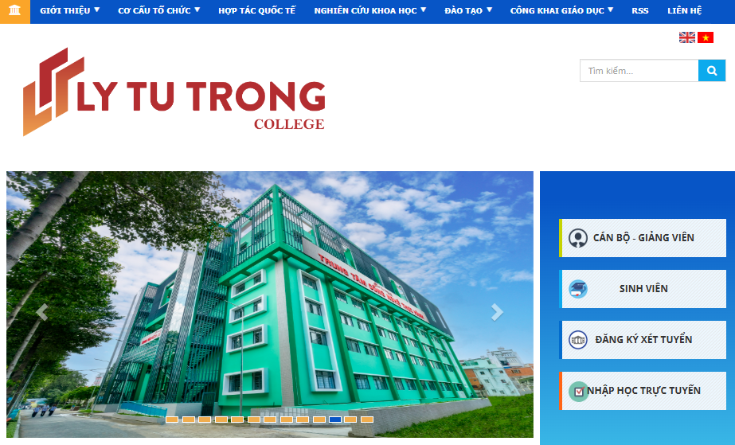
Click chọn mục
Sinh viên

Đăng nhập vào “CỔNG THÔNG TIN SINH VIÊN” như sau
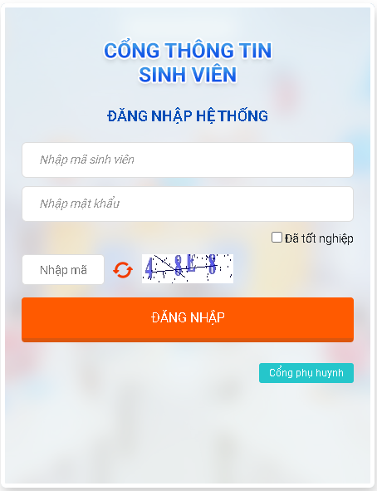
Nhập mã SV
Nhập mật khẩu
Nhập mã xác thực theo hình
Bước 3: Sinh viên nhập Mã Sinh viên đã được trường cấp vào ô “Nhập mã Sinh viên”.
Bước 4: Sinh viên nhập mật khẩu ban đầu đã được cấp với 1111 vào ô “Nhập mật khẩu”.
Bước 5: Nhập Mã xác nhận xuất hiện bên phải ô “Nhập mã” vào ô “Nhập mã”.
Bước 6: Bấm nút “Đăng nhập”.
Bước 7: Thông tin sinh viên hiện ra thì sinh viên chọn Công cụ “Lịch theo tuần” hoặc “Lịch học trong tuần” để xem và thực hiện các lịch học đã được cấp trong tài khoản của sinh viên./.

Nơi nhận: KT. HIỆU TRƯỞNG
- Ban Giám hiệu; PHÓ HIỆU TRƯỞNG
- Các đơn vị trong trường; (đã ký)

- Đăng Website trường;
- Lưu: VT, ĐT.

TS. Châu Văn Bảo

